总结：
1 row下的column默认几个column一行
2 当某个屏幕的属性设置为某个值时，之后更大的屏幕都会继承该值
3 设置属性的默认值，再在某个屏幕的属性设置具体值，这个以及更大的屏幕将会覆盖默认属性。

1 column横向和纵向布局
结构如下：
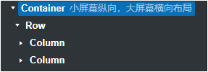
要求在小屏幕时column竖立排列，大屏幕时一行排列。
解决：
Row下的column默认是一行排列。只需管竖立就行。
第一个column设置sm为2，那么sm以及以后的页面都是为2，另一个设置为10。就可以了。
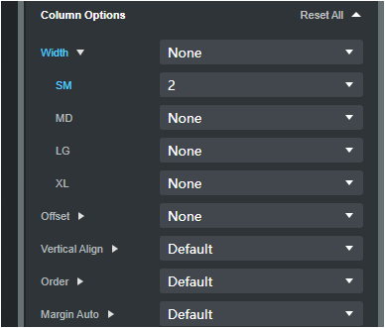

2 在不同屏幕下横纵方式不一样
例如column纵向布局时要求这样，
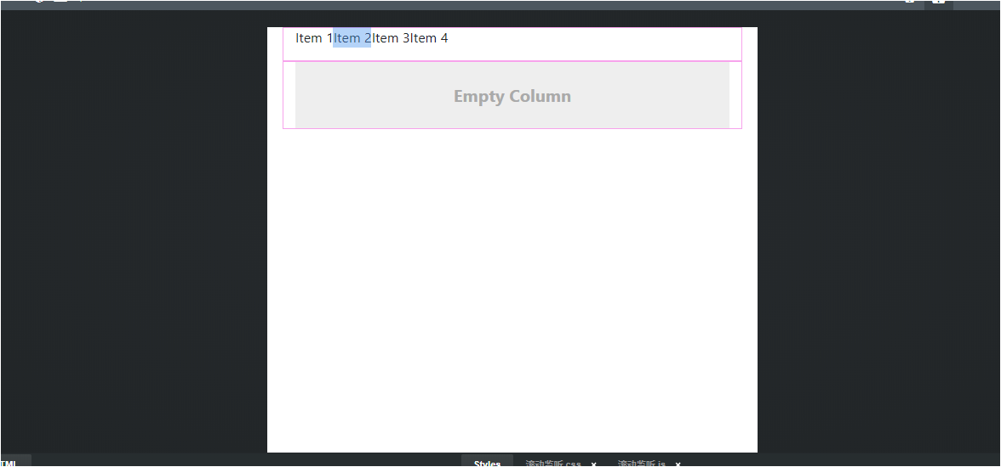
大屏幕column横向布局时要求，
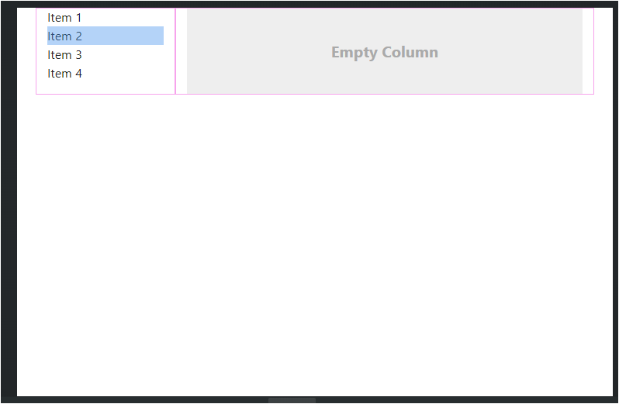
根据总结3可以这样设置参数，
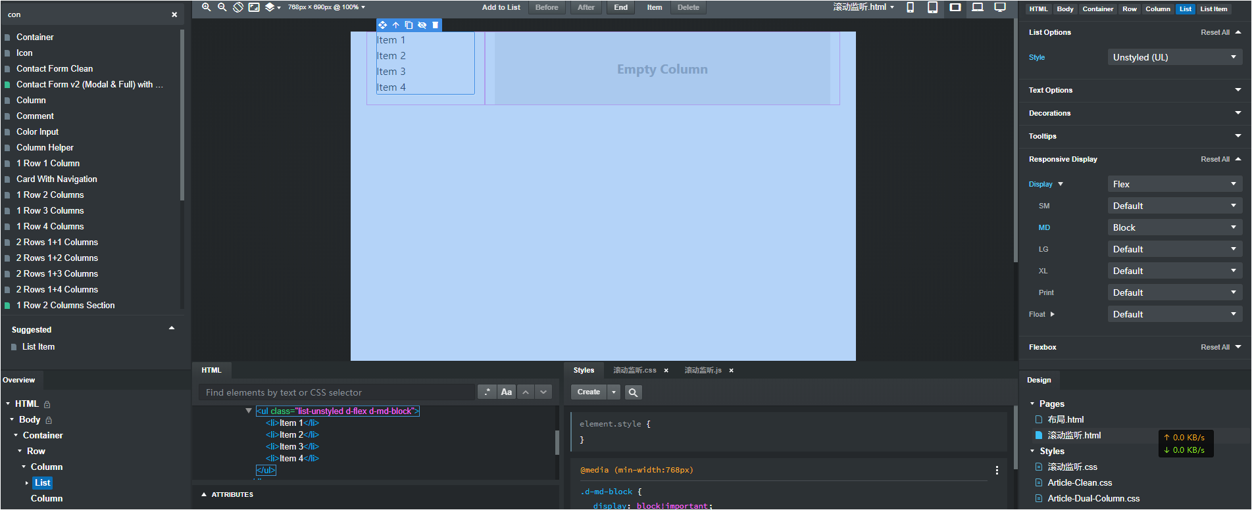
List默认布局为flex，但是在md屏幕以及更大屏幕设置为block。Flex的时候会是横向排列，md以及更大屏幕会是纵向排列。

